Лабораторная работа № 1_2

по дисциплине «Основы защиты информации»

Тема: Применение шифров простой перестановки

Цель работы: Исследование шифров простой перестановки как основных методов криптографической зашиты информации.

Среда разработки: Microsoft Excel или любой язык программирования.

Задание
- Изучить теоретические сведения, рассмотреть все описанные методы шифрования.
- Реализовать автоматизацию описанных методов средствами программы Microsoft Excel или любого языка программирования на Ваш выбор.
- Оформить отчет.

Теоретические сведения и алгоритмы выполнения
Криптография – обеспечивает сокрытие смысла сообщения с помощью шифрования и открытия его расшифрованием, которые выполняются по специальным алгоритмам с помощью ключей.
Ключ – конкретное секретное состояние некоторых параметров алгоритма криптографического преобразования данных, обеспечивающее выбор только одного варианта из всех возможных для данного алгоритма.
Криптоанализ – занимается вскрытием шифра без знания ключа (проверка устойчивости шифра).
Кодирование – (не относится к криптографии) – система условных обозначений, применяемых при передаче информации. Применяется для увеличения качества передачи информации, сжатия информации и для уменьшения стоимости хранения и передачи.
Криптографические преобразования имеют цель обеспечить недоступность информации для лиц, не имеющих ключа, и поддержание с требуемой надежностью обнаружения несанкционированных искажений.
Большинство средств защиты информации базируется на использовании криптографических шифров и процедур шифрования-расшифрования. В соответствии со стандартом ГОСТ 28147-89 под шифром понимают совокупность обратимых преобразований множества открытых данных на множество зашифрованных данных, задаваемых ключом и алгоритмом преобразования.
В криптографии используются следующие основные алгоритмы шифрования:
- алгоритм замены (подстановки) – символы шифруемого текста заменяются символами того же или другого алфавита в соответствии с заранее обусловленной схемой замены;
- алгоритм перестановки – символы шифруемого текста переставляются по определенному правилу в пределах некоторого блока этого текста;
- гаммирование – символы шифруемого текста складываются с символами некоторой случайной последовательности;
- аналитическое преобразование – преобразование шифруемого текста по некоторому аналитическому правилу (формуле).
Процессы шифрования и расшифрования осуществляются в рамках некоторой криптосистемы. Для симметричной криптосистемы характерно применение одного и того же ключа как при шифровании, так и при расшифровании сообщений (шифры простой, сложной перестановок и шифры замены). В асимметричных криптосистемах для зашифрования данных используется один (общедоступный) ключ, а для расшифрования – другой (секретный) ключ.
Шифр простой перестановки переупорядочивает группу букв текста регулярным образом в соответствии с выбранным ключом (правилом) перестановки. Из истории известно множество примеров использования таких шифров для ручного шифрования. При этом часто использовались специальные таблицы, которые давали простые шифрующие процедуры (ключи), согласно которым производились перестановки букв в сообщении. Ключом у таких таблиц служили размеры таблицы, фраза, задающая перестановку или другие специальные особенности таблицы.
Пример простейшего шифра перестановки представлен на рис. 1.
Как видно из рис. 1, для того чтобы зашифровать сообщение «ЮСТАС АЛЕКСУ ВСТРЕЧАЙТЕ СВЯЗНОГО», последнее необходимо записать в виде таблицы, состоящей, например, из 5 строк и 6 столбцов. Текст сообщения записывается по столбцам, исключая пробелы. Если последний столбец оказывается неполным, он заполняется произвольно любыми буквами. Для получения зашифрованного сообщения исходный текст считывается построчно (слева направо) и записывается группами, например, по 5 цифр. Последняя процедура не относится к процессу шифрования и делается только для того, чтобы было удобнее записывать текст, лишенный всякого смысла. Для расшифрования такого текста необходимо знать ключ, а именно количество строк и столбцов в таблице или иными словами, ее размер.

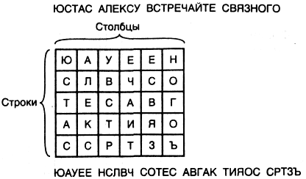
Рис. 1. Простейший шифр перестановки.

Алгоритм шифрования с помощью простейшего шифра перестановки:
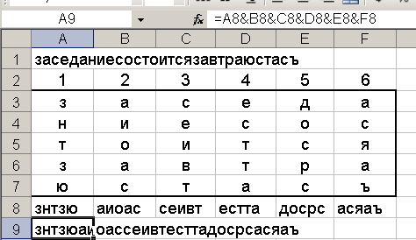

- Сохранить созданный файл на диске D:\ в собственной папке.
- В ячейку Лист1!А1 ввести без пробелов с маленьких букв свою фамилию, имя, отчество, название улицы, номер группы(если работу выполняют несколько студентов вместе, то ввести фамилии и имена всех участвующих и номер группы).
- Шесть ячеек строки 2 заполнить цифрами 1-6 используя автозаполнение.
- В ячейке А3 создаем формулу, используя функцию ПСТР(), которая поместит первую букву исходного текста в данную ячейку. Для этого необходимо: вызвать мастер функций; выбрать указанную функцию; заполнить соответствующие поля в мастере, где текст – это ссылка на ячейку, где находится исходный текст (в нашем случае это ячейка А1); начальная_позиция – это ссылка на ячейку с указанием номера позиции искомой буквы (в нашем случае это ячейка А2); количество_знаков – это количество знаков, которое будет извлекаться из текста начиная с начальной_позиции (в нашем случае 1). При сохранении данной формулы в ячейке А3 должна появиться первая буква шифруемого сообщения (в примере это «з»).
- Для того, чтобы формула после копирования в другие ячейки работала правильно, необходимо задать абсолютные ссылки (абсолютная ссылка – это ссылка, значение которой при копировании не изменяется, определяется знаком $ перед неизменяемой частью ссылки (например $А$1, А$1, $А1)). В нашем случае в формуле не должна изменяться ссылка на исходное сообщение (А1), а также частично (неизменным должен быть номер строки) не должна изменяться ссылка на начальную позицию (В2). После преобразования формула должна выглядеть следующим образом А3=ПСТР($A$1;A$2;1).
- Скопировать получившуюся формулу в диапазон [B3:F3]. В результате в задействованных ячейках должны появиться первые шесть букв исходного сообщения.
- Скопировать формулу из ячейки А3 в А4. В результирующей ячейке снова отобразится первая буква входного сообщения.
- Изменить формулу в ячейке А4 так, чтобы результатом вычислений была 7-я буква исходного текста (приращение к начальной_позиции +6).
- Скопировать получившуюся формулу в диапазон [B4:F4]. В результате в задействованных ячейках должны появиться следующие шесть букв исходного сообщения.
- Повторять пункты 6-9 для строк А5 и т.д. до тех пор, пока все буквы шифруемого сообщения не разнесутся в создаваемую таблицу.
- Если последняя строка заполняемой таблицы будет не цельно заполненной – добавить в ячейку А1 недостающее количество букв/цифр, не изменяющих смысл сообщения.
- В первой свободной ячейке столбца А ввести формулу, которая объединит все текстове ячейки таблицы текущего столбца. Для объединения содержимого ячеек используется символ конкатенации &. (Например =А1&А2&А3). В итоге в результирующей ячейке должны появиться все буквы столбца (В примере это «знтзю»)
- Скопировать формулу из последней ячейки в диапазон [B*:F*]. Объединение должно произойти по каждому из столбцов.
- Объединить все полученные ячейки строки * в одну ячейку способом, описанным в п.11.
- Полученная строка текста является зашифрованным сообщением. (в примере это «знтзюаиоассеивтесттадосрсасяаъ»)
- Сохранить созданный файл на диске D:\ в собственной папке и на собственной флэшке.

Более практический метод шифрования, очень похожий на предыдущий, описывается ниже. Он отличается лишь тем, что колонки таблицы переставляются по ключевому слову, фразе или набору чисел длиной в строку таблицы.
При шифровании простой перестановкой шифруемый текст последовательными строками записывается под символами ключевого слова, которые не должны повторяться Для упрощения запоминания ключа используют ключевое слово, буквы которого, пронумерованные в порядке их расположения в алфавите, задают правило перестановки. Зашифрованный текст выписывается колонками в той последовательности, в которой располагаются в алфавите буквы ключа или в порядке следования цифр в натуральном ряду, если ключ цифровой. Наглядно процесс шифрования с использованием шифра простой перестановки представлен на рис. 2. Предположим, что необходимо зашифровать информационное сообщение
«ЗАСЕДАНИЕ СОСТОИТСЯ ЗАВТРА ЮСТАС».
Для шифрования этого открытого текста запишем его без пробелов (участие последних в процедуре шифрования, из-за их высокой частоты повторения, значительно ослабляет криптостойкость шифра) и выберем ключ шифрования, например, 245 136. Согласно этому ключу, состоящему из 6 цифр, поделим все информационное сообщение на блоки, каждый из которых будет содержать по 6 букв текста. После деления на блоки у нас получилось 4 блока, содержащих по 6 букв в каждом, и 1 блок — по 5 букв. В таких случаях последняя группа букв исходного сообщения произвольно дополняется различными символами до получения полного блока. В нашем случае не достает только одной буквы, поэтому выбираем любую букву, например Ъ, и добавляем ее в конце пятого блока.
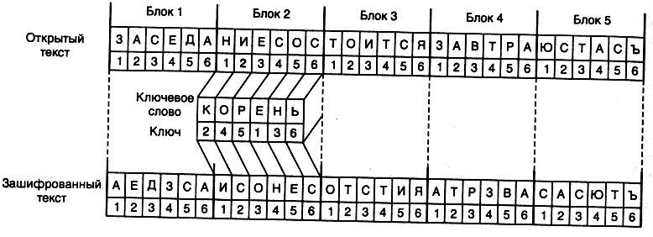
Рис. 2. Шифр простой перестановки
Далее, используя ключ 245 136, производится перестановка букв исходного открытого текста. Например, первая цифра ключа — 2, указывает на то, что в новом блоке первой буквой зашифрованного текста будет вторая буква блока открытого текста, вторая цифра ключа — 4, показывает, что вторая буква шифротекста — это четвертая буква в блоке открытого текста и т. д.
В конечном итоге, после проведения перестановок во всех блоках, получаем зашифрованный текст. Прочитав его, мы видим, что он полностью лишен какого-либо смыслового содержания.
Для упрощения запоминания ключа обычно используется ключевое слово. В данном случае — это слово «КОРЕНЬ». В нем цифре 1 ключа соответствует буква Е, так как она первой из всех букв этого слова встречается в нашем алфавите, цифре 2 — буква К (по той же причине) и т. д.

Алгоритм шифрования с помощью простой перестановки:
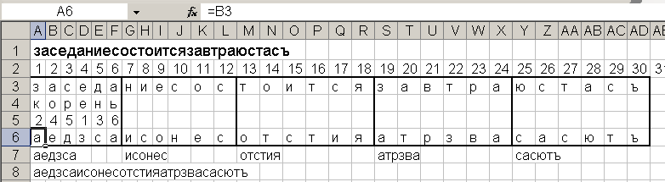
- В том же файле, в котором автоматизировался предыдущий метод, в ячейку Лист2!А1 скопировать содержимое ячейки Лист1!А1.
- Используя автозаполнение пронумеровать строку 2 (начиная с ячейки А2) от 1 до 200.
- В ячейку А3 используя функцию ПСТР() поместить первую букву исходного текста. Для этого необходимо: вызвать мастер функций; выбрать указанную функцию; заполнить соответствующие поля в мастере, где текст – это ссылка на ячейку, где находится исходный текст (в нашем случае это ячейка А1); начальная_позиция – это ссылка на ячейку с указанием номера позиции искомой буквы (в нашем случае это ячейка А2); количество_знаков – это количество знаков, которое будет извлекаться из текста начиная с начальной_позиции (в нашем случае 1). При сохранении данной формулы в ячейке А3 должна появиться первая буква шифруемого сообщения (в примере это «з»).
- Для того, чтобы формула после копирования в другие ячейки работала правильно, необходимо задать абсолютные ссылки (абсолютная ссылка – это ссылка, значение которой при копировании не изменяется, определяется знаком $ перед неизменяемой частью ссылки (например $А$1, А$1, $А1)). В нашем случае в формуле не должна изменяться ссылка на исходное сообщение (А1). После преобразования формула должна выглядеть следующим образом А3=ПСТР($A$1;A2;1).
- Копировать получившуюся формулу в текущей строке до тех пор, пока не закончится исходное сообщение. В результате в данной строке посимвольно в каждой ячейке должно отобразиться входное сообщение.
- Придумать ключевое слово из 5-6 неповторяющихся букв. Записать его в строке 4 начиная с ячейки А4 посимвольно (в примере это слово «корень»).
- Получить числовое значение ключа. В строке 6 под каждой буквой ключевого слова расставить цифры от 1 до 6, соответствующие порядку встречания этой буквы в алфавите (в примере – «245136»).
- Разбить всё входное сообщение на блоки по количеству букв в ключевом слове (в примере это по 6). Если последний блок не цельно заполненный – добавить в ячейку А1 недостающее количество букв и провести соответствующее преобразование строки 3.
- В блоке № 1 провести перестановку букв исходного сообщения согласно алгоритму метода используя ссылки. (В примере получилось «аедзса»)
- В ячейке А7 провести объединение всех ячеек строки 6 блока № 1. Для объединения содержимого ячеек используется символ конкатенации &. (Например =А1&А2&А3). В итоге в результирующей ячейке должны появиться все буквы строки 6 блока № 1 (В примере это «аедзса»).
- Скопировать все ячейки строк 6 и 7 блока №1 во все оставшиеся блоки этих же строк.
- В ячейке А8 объединить все непустые ячейки строки 7 способом, описанным в п.10. Полученный текст - это зашифрованное сообщение. (В примере это «аедзсаисонесотстияатрзвасасютъ»).
- Сохранить созданный файл на диске D:\ в собственной папке и на собственной флэшке.

То же сообщение можно зашифровать с использованием таблицы, состоящей, например, из 5 строк и 6 столбцов (по длине ключевого слова). Исходный текст записывается по столбцам и образует таблицу (рис. 3). Ключевое слово задает правило перестановки столбцов. Если в ключевом слове встречаются одинаковые буквы, то они нумеруются по порядку слева направо. Полученный второй шифротекст, как это видно из рис. 3, совершенно не похож на первый.
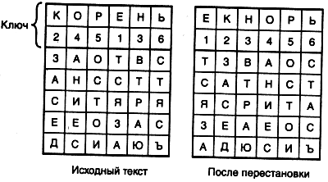
Рис. 3. Шифрование с помощью таблицы
Основным недостатком данного шифра является его невысокая криптостойкость. Разложив зашифрованный текст на множители (не так уж много получается вариантов), можно легко определить вероятную длину кодового слова, которое использовалось при шифровании.
Заполнять таблицу исходным текстом можно разными способами: зигзагом, змейкой, по спирали и т. п.

Алгоритм шифрования с помощью таблицы:
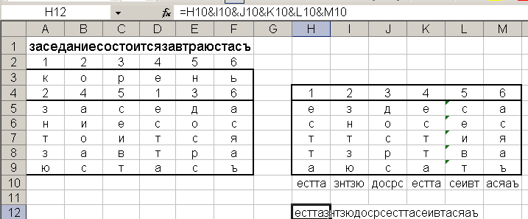
- В том же файле, в котором автоматизировался предыдущий метод, в ячейку Лист3!А1 скопировать содержимое ячейки Лист1!А1.
- Шесть ячеек строки 2 заполнить цифрами 1-6 используя автозаполнение.
- Придумать ключевое слово из 5-6 неповторяющихся букв (в примере это «корень»). Записать его в строке 3 начиная с ячейки А3 посимвольно.
- Получить числовое значение ключа. В строке 4 под каждой буквой ключевого слова расставить цифры от 1 до 6, соответствующие порядку встречания этой буквы в алфавите (в примере это «245136»).
- В ячейке А5 создаем формулу, используя функцию ПСТР(), которая поместит первую букву исходного текста в данную ячейку. Для этого необходимо: вызвать мастер функций; выбрать указанную функцию; заполнить соответствующие поля в мастере, где текст – это ссылка на ячейку, где находится исходный текст (в нашем случае это ячейка А1); начальная_позиция – это ссылка на ячейку с указанием номера позиции искомой буквы (в нашем случае это ячейка В2); количество_знаков – это количество знаков, которое будет извлекаться из текста начиная с начальной_позиции (в нашем случае 1). При сохранении данной формулы в ячейке А5 должна появиться первая буква шифруемого сообщения (в примере это «з»).
- Для того, чтобы формула после копирования в другие ячейки работала правильно, необходимо задать абсолютные ссылки (абсолютная ссылка – это ссылка, значение которой при копировании не изменяется, определяется знаком $ перед неизменной частью ссылки (например $А$1, А$1, $А1)). В нашем случае в формуле не должна изменяться ссылка на исходное сообщение (А1), а также частично (неизменным должен быть номер строки) не должна изменяться ссылка на начальную позицию (В2).
- Скопировать получившуюся формулу в диапазон [B5:F5]. В результате в задействованных ячейках должны появиться первые шесть букв исходного сообщения.
- Скопировать формулу из ячейки А5 в А6. В результирующей ячейке снова отобразится первая буква входного сообщения.
- Изменить формулу в ячейке А6 так, чтобы результатом вычислений была 7-я буква исходного текста (в формуле приращение к начальной_позиции +6).
- Скопировать получившуюся формулу в диапазон [B6:F6]. В результате в задействованных ячейках должны появиться следующие шесть букв исходного сообщения.
- Повторять пункты 8-10 для строк А7 и т.д. до тех пор, пока все буквы шифруемого сообщения не разнесутся в создаваемую таблицу.
- Если последняя строка заполняемой таблицы будет не цельно заполненной – добавить в ячейку А1 недостающее количество букв/цифр, не изменяющих смысл сообщения (в примере - «ъ»).
- Упорядочиваем полученную таблицу по ключу (245136→123456). Получаем вторую таблицу.
- В первой свободной ячейке столбца Н ввести формулу, которая объединит все текстове ячейки таблицы текущего столбца. Для объединения содержимого ячеек используется символ конкатенации &. (Например =Н1&Н2&Н3). В итоге в результирующей ячейке должны появиться все буквы столбца (В примере это «естта»)
- Скопировать формулу из последней ячейки в диапазон [Н*:М*]. Объединение должно произойти по каждому из столбцов.
- Объединить все полученные ячейки строки * в одну ячейку способом, описанным в п.15.
- Полученная строка текста является зашифрованным сообщением. (в примере это «есттазнтзюдосрсаиоассеивтасяаъ»)
- Сохранить созданный файл на диске D:\ в собственной папке и на собственной флэшке.

Шифр простой перестановки с использованием свойств таблиц, называемых магическими квадратами (рис. 4), использовался еще в средние века. Магическими квадратами называются равносторонние таблицы, все клетки которых заполнены натуральными числами, начиная от 1 до n². Причем суммы элементов каждой строки, каждого столбца и обеих диагоналей одинаковы и равны ½*n*(1+n²) (в нашем случае - это число 34). Исходный текст — ЖДУ ВСТРЕЧИ ЮСТАС, при заполнении магического квадрата, вписывается по порядку следования натуральных чисел, например, число 1 заменялось 1 буквой исходного текста (Ж), число 12 – 12 буквой сообщения (С) и т.п. После записи открытого текста содержимое таблицы считывается по строкам в результате чего и получался шифротекст с перестановкой букв.
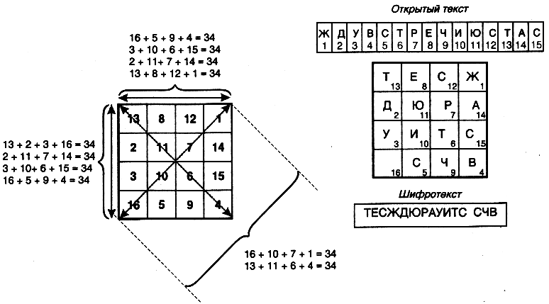
Рис. 4. Магический квадрат

Алгоритм шифрования с использованием магических квадратов:
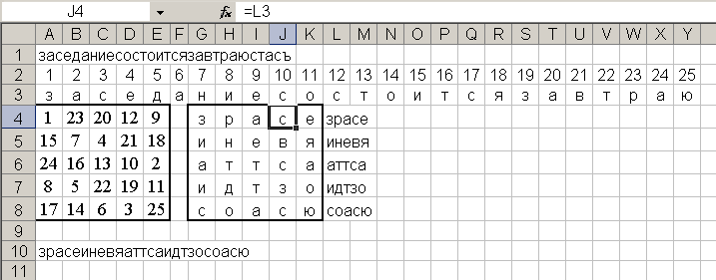
- Данный метод реализовывается в том же файле, что и предыдущие три метода, на листе Лист4!
- В ячейку Лист4!А1 скопировать содержимое ячейки Лист1!А1.
- Используя автозаполнение пронумеровать строку 2 (начиная с ячейки А2) от 1 до 25.
- В ячейку А3 используя функцию ПСТР() поместить первую букву исходного текста. Для этого необходимо: вызвать мастер функций; выбрать указанную функцию; заполнить соответствующие поля в мастере, где текст – это ссылка на ячейку, где находится исходный текст (в нашем случае это ячейка А1); начальная_позиция – это ссылка на ячейку с указанием номера позиции искомой буквы (в нашем случае это ячейка В2); количество_знаков – это количество знаков, которое будет извлекаться из текста начиная с начальной_позиции (в нашем случае 1). При сохранении данной формулы в ячейке А3 должна появиться первая буква шифруемого сообщения (в примере это «з»).
- Для того, чтобы формула после копирования в другие ячейки работала правильно, необходимо задать абсолютные ссылки (абсолютная ссылка – это ссылка, значение которой при копировании не изменяется, определяется знаком $ перед неизменяемой частью ссылки (например $А$1, А$1, $А1)). В нашем случае в формуле не должна изменяться ссылка на исходное сообщение (А1). После преобразования формула должна выглядеть следующим образом А3=ПСТР($A$1;A2;1).
- Копировать получившуюся формулу в текущей строке до 25-й позиции, пока не закончится исходное сообщение. В результате в строке 3 посимвольно в каждой ячейке должно отобразиться входное сообщение.
- Если длина шифруемого сообщения более 25 символов – проигнорировать оставшиеся символы.
- Начиная с ячейки А4 заполнить магический квадрат n=5 (5х5).
1 | 23 | 20 | 12 | 9
15 | 7 | 4 | 21 | 18
24 | 16 | 13 | 10 | 2
8 | 5 | 22 | 19 | 11
17 | 14 | 6 | 3 | 25
- В диапазоне [G4:K8] расставить буквы исходного сообщения согласно совпадению их номера в исходном тексте с номером соответствующей ячейки магического квадрата используя ссылки.
- В ячейке L4 ввести формулу, которая объединит ячейки строки [G4:G8] таблицы [G4:K8]. Для объединения содержимого ячеек используется символ конкатенации &. (Например =А1&А2&А3). В итоге в результирующей ячейке должны появиться все буквы столбца (В примере это «зрасе»)
- Скопировать формулу из ячейки L4 в диапазон [L5: L8]. Объединение должно произойти по каждой из строк.
- Объединить все полученные ячейки диапазона [L4: L8] в одну ячейку способом, описанным в п.10.
- Полученная строка текста является зашифрованным сообщением. (в примере это «зрасеиневяаттсаидтзосоасю»)
- Сохранить созданный файл на диске D:\ в собственной папке и на собственной флэшке.

Контрольные вопросы:
- Чем отличается криптография от кодирования?
- Что такое ключевое слово?
- Что может являться ключом в симметричных методах шифрования?

Вид и содержание отчета:
- Отчет печатается на листах с рамкой согласно стандартам.
- Отчет должен содержать: № лабораторной работы, тему, цель, теоретические сведения, распечатку выполнения всех методов шифрования, выполненных на данной лабораторной работе (обязательно в каждом методе шифрования должна фигурировать фамилия студента, который сдает отчет), ответы на контрольные вопросы.

